Nom :démocrite
Nom au complet :démocrite
Nationalité
Découverte : 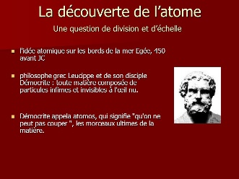
Période de temps :460ajc-370ajc

